MISE EN PLACE de L’INTERCONNEXION entre les deux SITES et donc entre les deux instances de Packet Tracer

Il faut choisir ensuite quel site aura la connexion **entrante** (**Incoming**) et quel site aura la connexion **sortante** (**Outgoing**) :

* Dans la suite de notre explication, **PRIVAS** sera le site avec la connexion **entrante**, et donc en attente de la connexion **sortante**, configurée elle depuis **MONTELEGER**

# Vérifier que le *service* MultiUser est actif et définir un mot de passe sur le site entrant (PRIVAS)

* Menu Extensions/Multiuser / Listen …

**Noter l’adresse IP (et le port d’écoute)**

Acceptez les connexions distantes, « always » par simplicité (évite d’accepter manuellement les connexions).

Cliquer sur « **Start Listening** » si le service n’est pas démarré ou bien sur **OK** pour modifier les paramètres si le service est déjà actif.

Noter le port d’écoute : 38 002

Modifier le mot de passe : cisco

# Côté site « sortant » (MONTELEGER), ajouter une « Mutiuser Connection »

Relier cette connexion au pare-feu, en prenant soin de ne pas mettre l’horloge sur ce pare-feu, mais sur le nuage :

* Choix du type de connexion
* Clic sur le nuage/**create new link**
* Sélection de l’interface Se0/0/1 de Pare-Feu-M

* Configurer la connexion en « Outgoing, en spécifiant l’adresse IP et le port de l’autre instance de Packet Tracer, ainsi que le mot de passe préalable configuré par votre camarade.

Donner un nom au nuage qui apparaîtra sur l’autre instance de Packet Tracer*

* *Le nom donné doit être significatif pour la maquette distante : pour PRIVAS, le nuage représentera bien une liaison vers MONTELEGER.*

Si la connexion a pu s’établir, le nuage se colore de barres bleutées :

Modifier le nom du nuage côté MONTELEGER (PeerX) en “**Liaison**-**PRIVAS**”.

# Côté site “entrant” (PRIVAS), vérifier qu’un nuage est bien apparu, avec comme nom “Liaison-MONTELEGER” :

Le déplacer pour qu’il figure à droite de Pare-Feu-P :

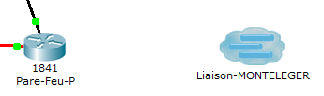

Créer une connexion série entre Pare-Feu-P et le nuage, en prenant soin cette fois que l’horloge soit bien définie côte pare-feu :

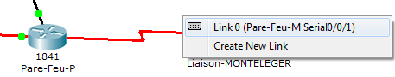

Le lien vers l’interface série 0/0/1 de Pare-Feu-M vous est proposé quand vous ciblez le nuage pour la destination de la liaison. Sélectionnez-le.

Si tout se passe bien (c’est-à-dire si vous aviez tout bien configuré préalablement), les interfaces série s0/0/1 des deux pare-feux passent au vert :

|  |  |
| --- | --- |
|  |  |
| **Site de PRIVAS** | **Site de MONTELEGER** |

**À NOTER** que dans ce cas de figure la connexion au nuage côté PRIVAS s’effectue manuellement sur le site de PRIVAS.

On verra dans le paragraphe 5 que l’on peut indiquer les ports que l’on accepte d’exposer côté PRIVAS et laisser le “concepteur” de la maquette de MONTELEGER utiliser les ports ainsi exposés quand il veut et comme il veut (ou presque).

## Vérifier que la communication entre les deux sites est désormais fonctionnelle :

Effectuer par exemple un ping depuis un poste du réseau marketing d’un site vers un poste du réseau administratif de l’autre site :

Normalement, après un délai d’attente, la réponse est bien fournie par le poste distant.

Si ce n’est pas le cas, vous devez vérifier votre configuration :

* Configuration IP des postes y compris passerelle par défaut
* Configuration des interfaces des routeurs
* Configuration des routes sur les routeurs

N. B. La copie d’écran ci-dessous montre par exemple maintenant que la route vers MONTELEGER est présente et active sur le pare-feu de PRIVAS :

## Utilisation de la connexion multi-user pour relier d’autres équipements

Il est possible d’utiliser la même connexion entre deux instances de Packet Tracer pour relier d’autres équipements.

* On note toutefois que cela a généralement peu d’intérêt : en effet on utilise de manière intéressante cette fonctionnalité pour assembler plusieurs parties de maquettes, plusieurs réseaux reliés par des routeurs et réseaux qui dans la réalité peuvent être sous la responsabilité de personnes différentes. En revanche peu d’intérêt de représenter quelque chose qui ne serait pas cohérent avec la réalité.
* Par ailleurs la maquette peut vite devenir illisible, comme nous le verrons dans l’exemple ci-après.

Simplement pour l’exemple, imaginons que sur la maquette de MONTELEGER, on souhaite connecter un poste directement à l’interface Fastethernet qui reste disponible sur le routeur de PRIVAS, voir un poste directement sur un switch du service MARKETING.

Sur le site cible (dans notre cas PRIVAS), on peut créer de nouvelles connexions (de n’importe quel port de switch/routeur/poste vers le nuage) ou bien plus simplement indiquer les ports visibles par l’instance distante de Packet Tracer (dans notre cas MONTELEGER), comme indiqué ci-après.

### On indique côté PRIVAS que l’on accepte une connexion sur le port fa0/0 du routeur

* Menu Extensions/Multiuser / Port visibility …

Exemple : Exposer l’interface Fa0/0 sur pare-feu ainsi que les ports 1 à 4 du switch du service MARKETING.

#### On ajoute deux postes côté MONTELEGER et on le connecte au nuage “Liaison-PRIVAS”

* L’un via un câble croisé, directement sur le pare-feu

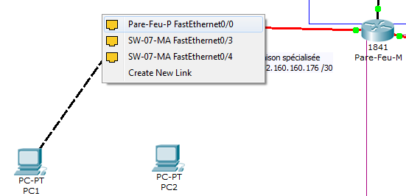

* Sélectionnerle port du **pare-feu** pour cette connexion.
* L’autre PC sera connecté via un câble droit sur le switch du sous-réseau MARKETING

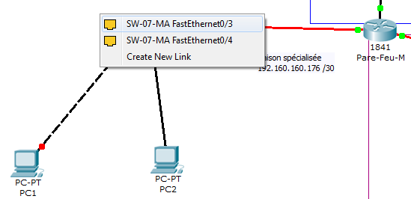

* Sélectionnerl’un des ports du switch proposés pour cette connexion.

**On remarque** que les deux premiers ports, déjà utilisés, ne sont pas accessibles, bien qu’on les ait déclarés visibles précédemment.

Une fois les deux connexions effectuées, on remarquera que l’interface de PC1 est rouge alors que celle de PC2 est verte. Normal : l’interface du routeur n’a pas été ni configurée ni activée, alors que les ports des switchs sont tous activés automatiquement par défaut.

Enfin, on constate que si côte MONTELEGER la lecture de la maquette est aisée, côte PRIVAS ce n’est plus vraiment le cas :

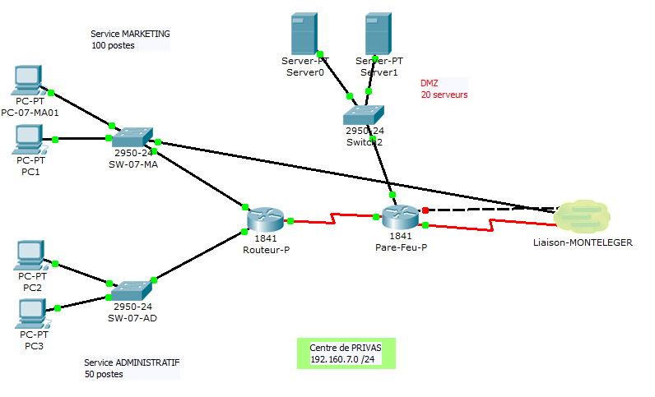

On ne comprend plus très bien à quoi correspondent les liaisons ajoutées.

On ne comprend plus très bien à quoi correspondent les liaisons ajoutées.

Le seul cas intéressant serait la mise en place d’une liaison de secours entre deux sites, ce qui porterait donc à deux liaisons réelles entre deux sites, utilisant par exemple des routeurs différents.

Cette liaison peut être faite, soit en utilisant deux connexions reliées au même nuage de part et d’autre, soit en utilisant 2 nuages, avec une connexion à chaque nuage de part et d’autre.

**Pour terminer sur le sujet…** on peut tout à fait en revanche interconnecter plus de 2 sites. Il faut à ce moment-là utiliser plusieurs nuages pour un site qui serait interconnecté avec 2 autres sites ou plus.

# UTILISATION DE LA DOUBLE MAQUETTE sur un autre poste

Si on rouvre la maquette sur d’autres postes, la communication entre les deux sites ne sera pas forcément opérationnelle, car les mots de passe et n° de ports sont propres à une instance de Packet Tracer. Le nuage “Multiuser Connexion” sera donc gris et pas actif.

Pour activer la connexion :

1. Vérifier quel site possède la liaison “incoming” et quel site la liaison “outcomming” :

|  |  |
| --- | --- |
|  |  |
|  |  |
| Ici, côté PRIVAS : La connexion est de type “Incoming”, donc entrante.  Elle s’appelle “MONTELEGER”, nom donné au moment de la configuration de la connexion sortante). | Côté MONTELEGER : La connexion s’appelle “Liaison-PRIVAS” et est de type “Outgoing”, donc sortante. |

1. Une image contenant texte

   Description générée automatiquementDu côté de la liaison “**Incoming**”, vérifier l’adresse IP et le n° de port :

* Menu Extensions/Multiuser / Listen …
* Noter le port d’écoute

Noter l’adresse IP

* Modifier le mot de passe
* Accepter les connexions distantes, au moins celles déjà existantes, puisqu’elle est déjà mise en œuvre dans notre cas.
* Cliquer sur OK

Modifier le mot de passe : cisco

* Vérifier votre adresse IP, dans notre exemple ce sera 192.168.227.7.

Noter le port : 38002

Acceptez au moins la connexion des réseaux déjà existants

Cliquer sur OK

1. Du côté de la liaison “**Outgoing**”, modifiez le paramétrage de la connexion en cliquant sur le nuage :

Ouvrir la boîte de dialogue permettant la configuration de la connexion :

Cliquer sur le nuage de la liaison “**Outgoing**”

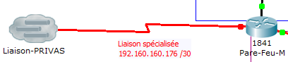

Modifier les paramètres de la connexion :

Modifiez l’adresse IP et le port si nécessaire.

Cliquer sur le bouton Connect

Taper le mot de passe correct.

La connexion correctement paramétrée s’établit et le nuage “s’éclaire” de barres horizontales bleues :

